1° REUNIÓN DE GRUPO

27 DE JUNIO DE 2009

Granja Agroecológica Kokue Pora

Lote V – Colonia Pastoril – Departamento Presidencia de la Plaza (Chaco)

DESCRIPCIÓN DEL ESTABLECIMIENTO
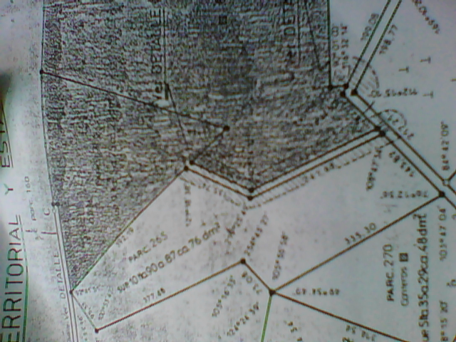

SUPERFICIE
Parcela 265: 10 ha 90 a 87 ca 76 dm²
Parcela 266: 9 ha 5 a 75 ca 28 dm²
Total: 19 ha 96 a 63 ca 4 dm²
Declarada como “Zona Especialmente Protegida” por la Dirección de Fauna, Parques y Ecología de la Provincia del chaco (Ley 5628/5629).

FLORA
- Árboles altos: espina corona, lapacho, algarrobo
- Árboles bajos: garabato negro, guayaibí, guayacán, ucle.
- Fachinal: ñangapirí, cocú, garabato negro, yuá, tala negra, molle.
- Vegetación basal tipo cardal: pasto de bosques, cactáceas, plantas de hojas anchas.
- Forrajes: frutos, ramones, hojarasca, pasto de bosques, algunas plantas de hojas anchas, especialmente en los micro bajos.

FAUNA
- Guazuncho  - Urracas paraguayas y moradas  - Ipacaá  - Carpintero lomo blanco  - Lechuzas  - Atajacaminos | - Biguá  - Burrito enano  - Pollona negra  - Gallito de agua  - Garzas  - Carayá

SUELOS
La Serie de Suelos es Plaza, la cual es un natrustalf mólico que se encuentra en albardones semifósiles con forma de loma tendida, evolucionada, de relieve normal. Tiene un horizonte superficial de color parduzco, con su base lixiviada por procesos de pseudo-podsodolización; un subsuelo pardo rojizo claro, que descansa sobre un material rosado. Perfil completo de textura media. Moderadamente alto contenido de materia orgánica; buena capacidad de retención de agua hasta los 120 cm. de profundidad estudiados; moderadamente salino; fuertemente sódico; bueno en calcio y magnesio, muy rico en potasio; alto contenido en fósforo; moderadamente alta capacidad de intercambio de cationes; mediano porcentaje de saturación de bases.
Sus principales problemas son escaso espesor del horizonte superficial donde se acumula la materia orgánica; el horizonte lixiviado que se encuentra cerca de la superficie; fuertemente sódico; moderadamente salino. Es un suelo forestal que no debe desmontarse; procurar mantener su vegetación natural con adecuados turnos de manejo. En caso de desmontarse, agricultura restringida, preferiblemente ganadería.
La Capacidad de Uso es IVs, lo que indica agricultura con limitaciones o riesgos severos, principalmente sales.

SITUACIÓN ACTUAL

PARCELA 265
- Apiario instalado (30 colmenas en producción)
- Forestación de 3,50 hectáreas -aproximadamente- de algarrobo blanco (plantados en noviembre 2008)
- Una represa de 30m por 25m por 2,50m con tanque australiano de tierra compactada.
- Un pozo de agua calzado.
- Una vivienda de material de 8m por 10m.

PARCELA 266
- Forestación de 2 hectáreas -aproximadamente- de algarrobo blanco (plantados en noviembre 2008)
- Una vivienda de material de 5m por 3m.
- Un depósito de ladrillo asentada en barro, techo de chapas de cinc y piso de tierra, con una galería abierta de techo de tejas de palma y piso de tierra.

EXISTENCIA GANADERA
Se cuenta con una majada caprina compuesta por 30 madres y dos padrillos. Se encuentran en periodo de parición, existiendo 20 cabritos de menos de un mes.
Se realizó análisis de BCL y TBC el día 25-06-09, sin contar aún con los resultados. Se examinaron las dentaduras y se señalaron los animales que van a ser eliminados del rodeo.

OBJETIVOS
Poner en funcionamiento una granja agroecológica productiva, educativa y turística.

METAS
Al cabo de tres años se espera:
- 500 colmenas en producción.
- 100 chivas madres en producción
- Criadero de aves en funcionamiento
- Huerta orgánica instalada
- Turismo receptivo en marcha

En transición.

